Сценарий
мероприятия для сотрудников «День дошкольного работника».
Дата проведения: 27.09.2023г
Время проведения: 12.00
Ведущая за кулисами читает стихотворение.
Есть люди, даром творчества полны,
И этот дар с любовью отдавая,
Горят, как маленькие яркие костры,
Своим теплом детей всех согревая!
Пусть день дошкольника подарит много счастья!
Успеха в педагогическом труде!
Чтоб видели всегда Вы благодарность,
Признательность и свет в глазах детей!
Ведущая: На сцене Римма Яруллина, с песней «Желаю», ваши аплодисменты!
- Номер «Желаю».

Выход ведущей.
Ведущая: Здравствуйте, уважаемые коллеги! Мы рады приветствовать вас в зале нашего Дворца! А собрались мы здесь неслучайно, сегодня есть отличный повод – день дошкольного работника! Слово для поздравления педагогов дошкольного образования предоставляется директору Оренбургского областного Дворца творчества детей и молодежи им. В.П. Поляничко - Татьяне Васильевне Громаковой.
Поздравление Громаковой Т.В.
Ведущая: Спасибо Татьяна Васильевна за добрые слова.
Ведущая: 27 сентября принято поздравлять не только воспитателей, но и педагогов дополнительного образования. Педагог - одна из самых благородных профессий, которая требует огромной самоотдачи и внимания. Ваш энтузиазм, преданность любимому делу, творческий подход всегда вызывают восхищение. Ваш ежедневный вклад в развитие детей – это бесценный труд!
Ведущая: Вас, уважаемые педагоги, спешат поздравить воспитанники образовательного комплекса «Эрудит», Петренко Ева, Трубина Марина и Элифирова Дарья, встречайте!
2. Стихотворения от образовательного комплекса «Эрудит».
Ведущий: «В человеке всё должно быть прекрасно…», - сказал когда-то Антон Павлович Чехов. Как приятно осознавать, что здесь находятся люди, которые прекрасны всем: и душой, и своими мыслями, вы мудры и оптимистичны, вас объединяет любовь к детям, любовь к своему высокому званию – педагог.
Ведущая: На сцене Ергали Шалтанов, с песней «Синяя вечность».
3. Песня «Синяя вечность» исп. Ергали Шалтанов.
Ведущий: Маляр ваяет кистью,
Скульптор – глиной.
Педагог – сердцем лишь одним.
Педагог… Если задуматься над значением этого слова, становится понятно, что это не только человек, передающий свои знания другим, но и друг, советчик, мудрый наставник. Это тот, кто щедро делится с детьми своим душевным теплом, может вовремя найти нужные слова, протянуть руку помощи тем, кто в ней нуждается.
Ведущая: Слово для поздравления предоставляется председателю первичной профсоюзной организации Оренбургского областного Дворца творчества детей и молодежи им. В.П. Поляничко - Наталье Викторовне Хань.
Поздравление председателя профкома.
Ведущая: Спасибо Наталья Викторовна, проходите в зал.
Ведущий: Педагог! Какое высокое слово!
Его повторяем мы снова и снова.
Ваш старший товарищ и искренний друг.
Он – ключ, открывающий кладезь наук!
Ведущая: Для вас танцуют воспитанники танцевально-спортивного клуба «Радуга», руководитель Анвар Алдамжаров, ваши аплодисменты!
4. Вальс
Ведущий: Дорогие друзья, каждый из вас дарит детям любовь и ласку, делает каждый их день ярким, насыщенным и интересным! И сегодня дети тоже хотят порадовать вас и вручить вам памятные подарки, давайте встретим их бурными аплодисментами.

Дети вручают подарки педагогам.
Ведущий: Но это ещё не всё, принимайте видео-поздравление от своих воспитанников, внимание на экран.
Видеоролик на экране.
Ведущий: В завершение этого прекрасного праздника хотим еще раз поблагодарить наших любимых педагогов за заботу, теплоту и ласку. Пусть каждый день будет солнечным и приносит только положительные эмоции. Ведущий: И вновь на сцене Ергали Шалтанов, с песней «Белые Розы».
5. Песня «Белые Розы».
Ведущий: Дорогие друзья, мы ещё раз поздравляем вас с этим замечательным праздником. «Сейте разумное, доброе, вечное…!». До свидания, до новых встреч!
Финал.

Приложение 1
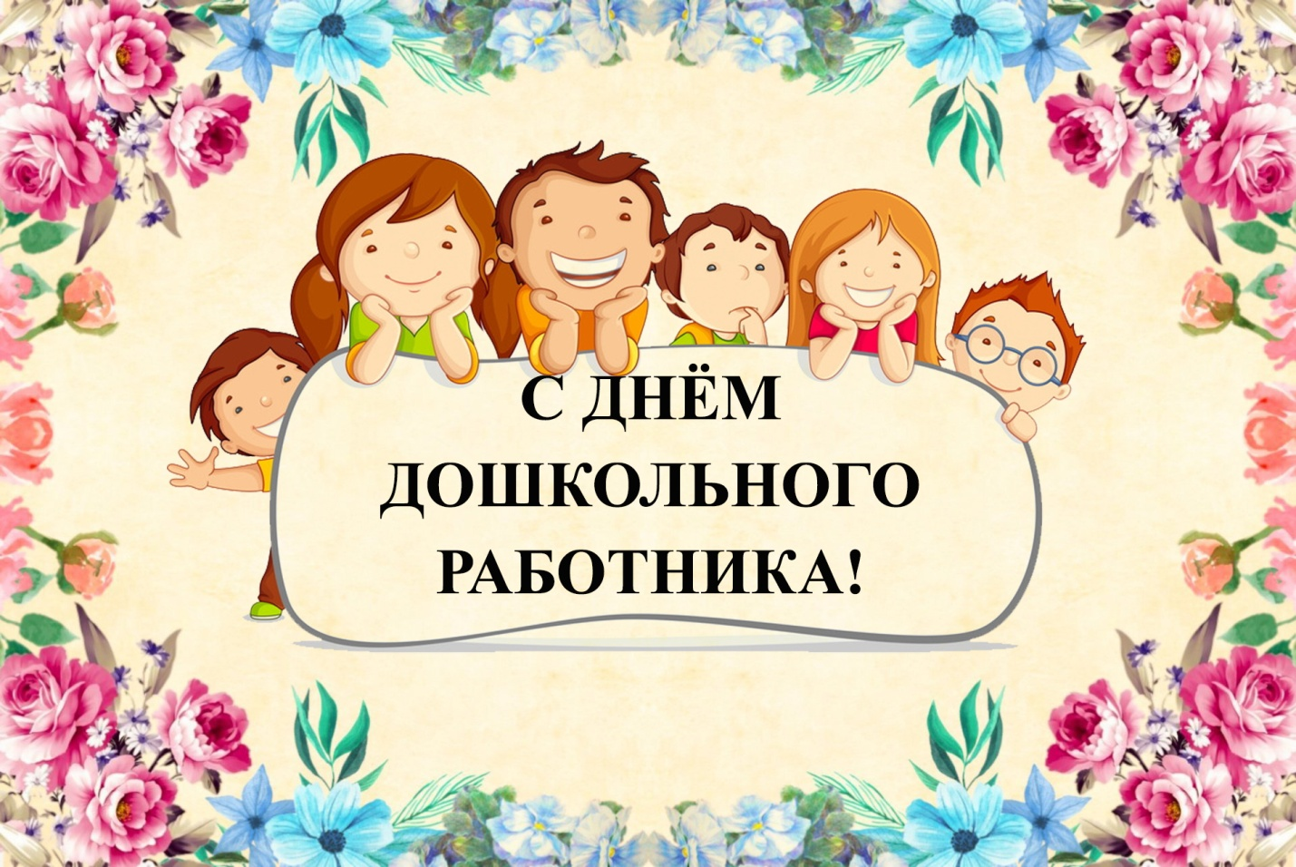

Приложение 2
